# Competencias

**Ricardo**

**Samudio**

La Concepción, Bugaba

,

Chiriquí

**Celular**

.

6651-5110

6212-8282

**Correo**

.

rsamudiopinto

@

gmail.com

**Website**

.

https://rsamudiopinto.github.io/academico/

**Resumen**

Tengo u

n alto conocimiento

en

desarrollo de software, analista de

datos, diseñador de interfaces de

usuario

, organizado, proactivo en

implementar nuevas herramientas

para mejorar los procesos en

productivo

.

La capacitación es

fundamental para mí, ya que

enriquece mis conocimientos

de las

nuevas tecnologías de información

que está en la región. Todo esto para

contribuir con la empresa donde

laboro.

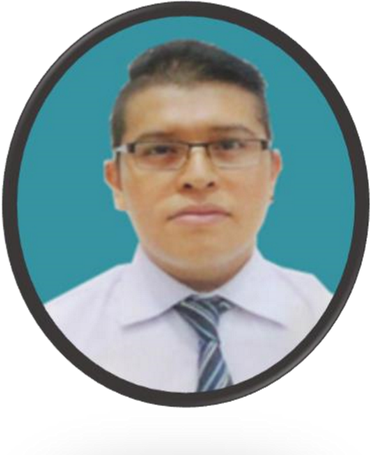

**\*** Diseñador UX/UI

**\*** Desarrollador React Native Mobile Android

**\*** Desarrollador PHP

**\*** Base de datos Oracle y MS SQL

**\*** Microservicios SpringBoot

**\*** Javascript, Python

# Experiencia

**TIVIT LATAM** - 01/2014 a 12/2021

Calle 50, Ciudad de Panamá **\*** Diseñador UX/UI.

**\*** Desarrollor PHP.

**\*** Desarrollor Jscript.

**\*** PL/SQL Oracle

**UNACHI** - 04/2009 a 12/2013

El cabrero ciudad de David * Programador PHP.

**\*** PL/SQL MS SQL.

**\*** Levantamiento de requerimientos de usuarios.

**\*** Capacitador de herramientas web.

# Educación

Postgrado Entornos Virtuales de Aprendizaje - 2022

**UNIVERSIDAD TECNOLÓGICA OTEIMA**

Postgrado Docencia Superior - 2022

**UNIVERSIDAD DE PANAMA**

Profesorado en Media: Educación - 2020

**UNIVERSIDAD TECNOLÓGICA OTEIMA**

Informática Educativa: Software - 2008

**UNIVERSIDAD AUTONOMA DE CHIRIQUI**

Ingeniería de Sistemas: Software - 2006

**UNIVERSIDAD LATINA DE COSTA RICA**

Bachiller Letras: IDIOMA - 1997

**ESCUELA SECUNDARIA DE PUERTO ARMUELLES**

# 